Welmore.com.tw 被擋

Date: 2025/7/3

Author: Darson Lai

發現網路都正常只有welmore.com.tw無法連線，ping會過時，tracert發現跳不出去內網第一個就過時

登進去L7設備console看log發現

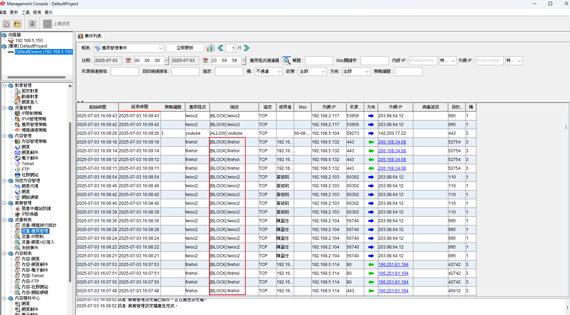

這代表是政府的惡意名單被更新到我們L7設備導致域名被擋

這時候就需要加白名單

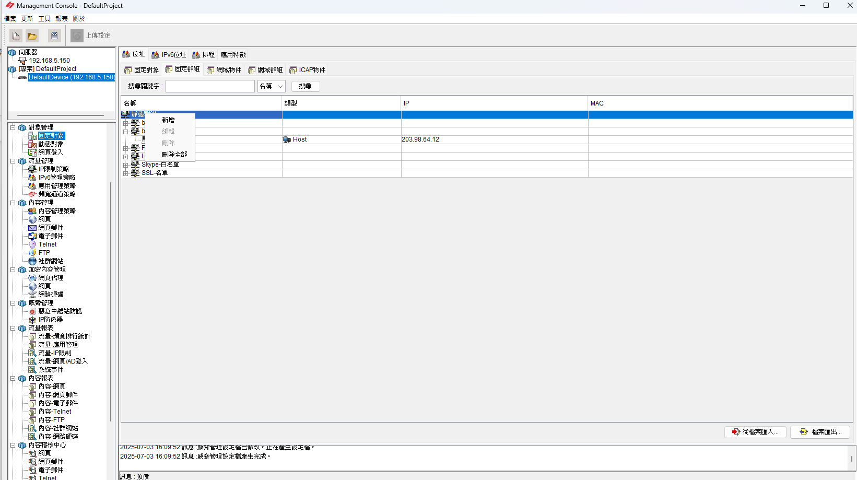

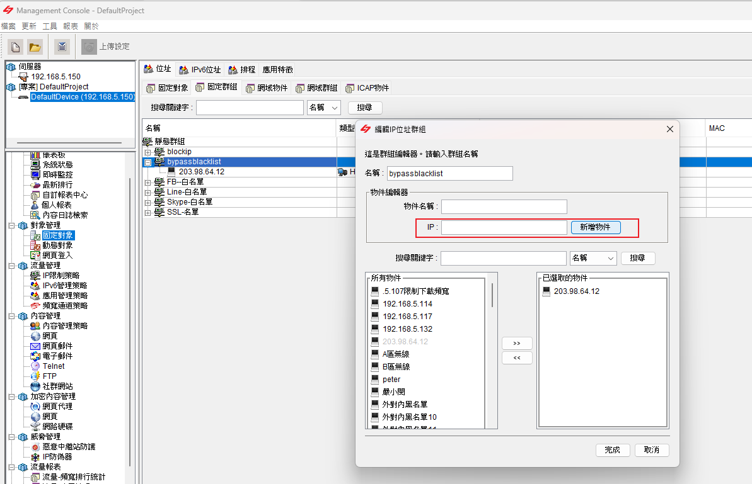

啟用白名單

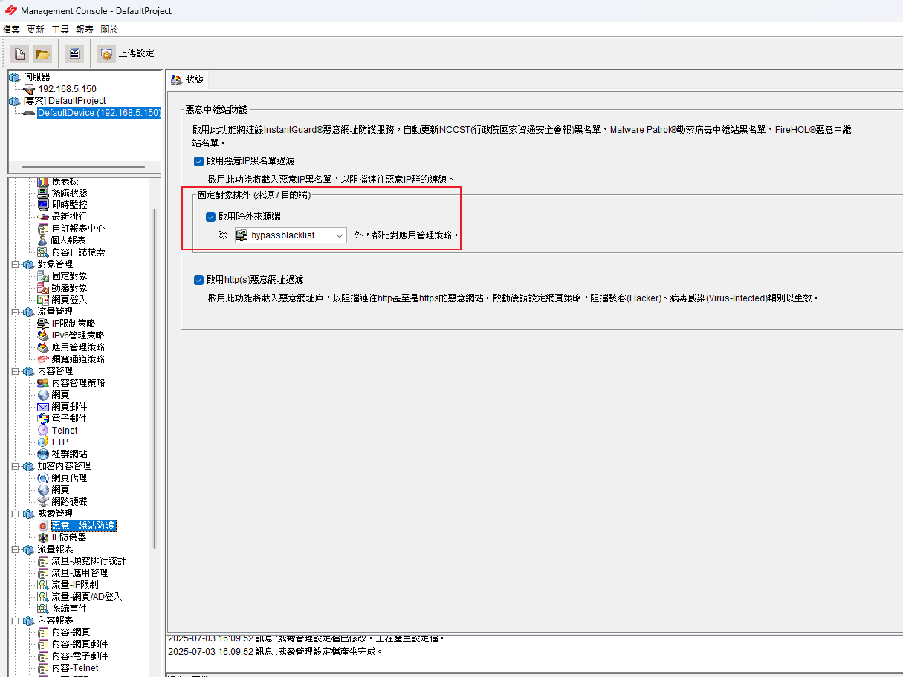

最後記得上傳設定

